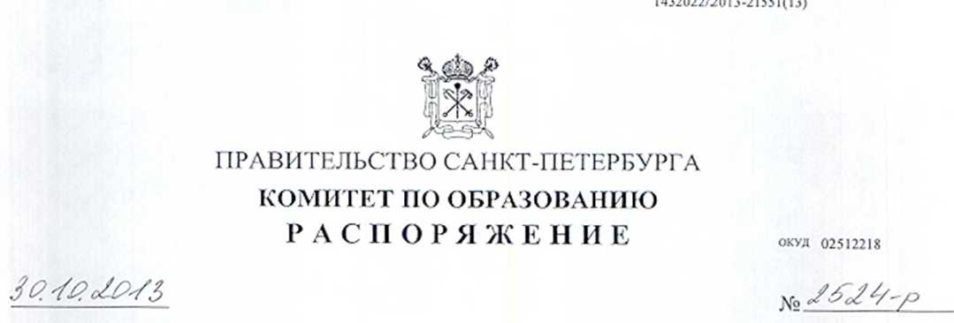

Методические рекомендации «О порядке привлечения и использования средств физических и (или) юридических лиц и мерах по предупреждению незаконного сбора средств с родителей (законных представителей) обучающихся, воспитанников государственных образовательных организаций Санкт-Петербурга»

Нарушение государственными дошкольными образовательными организациями, государственными общеобразовательными организациями, государственными профессиональными организациями, государственными организациями дополнительного образования Санкт-Петербурга (далее - образовательные организации) принципа добровольности при привлечении средств родителей (законных представителей) обучающихся, воспитанников образовательных организаций, требование внесения «вступительного взноса» при приеме ребенка в образовательную организацию, принудительный сбор денежных средств на проведение ремонтных работ и содержание имущества, принуждение к получению платных образовательных услуг и иных платных услуг, предусмотренных уставом образовательной организации, являются незаконными и предполагают ответственность руководителя образовательной организации от административной до уголовной, в соответствии с законодательством Российской Федерации.
Руководителям образовательных организаций при привлечении в порядке, установленном законодательством Российской Федерации, дополнительных финансовых средств за счет предоставления платных образовательных услуг и иных платных услуг, предусмотренных уставом образовательной организации (далее - платные услуги), а также за счет средств, полученных от приносящей доход деятельности, добровольных пожертвований и целевых взносов физических и (или) юридических лиц следует:
- Руководствоваться Гражданским кодексом Российской Федерации от 26.01.1996 № 14-ФЗ, федеральными законами от 11.08.1995 № 135-ФЗ «О благотворительной деятельности и благотворительных организациях», от 24.07.1998 № 124-ФЗ «Об основных гарантиях прав ребенка в Российской Федерации», от 29.12.2012 № 273-ФЗ «Об образовании в Российской Федерации», Законом Российской Федерации от 07.02.1992 № 2300-1 «О защите прав потребителей», постановлением Правительства Российской Федерации от 15.08.2013 № 706 «Об утверждении правил оказания платных образовательных услуг», письмом Министерства образования и науки Российской Федерации от 18.07.2013 № 08-950, иными нормативными правовыми актами.
- При организации платных образовательных услуг:
  - Обеспечить реализацию платных образовательных услуг за рамками образовательной деятельности, финансовое обеспечение которой осуществляется за счет бюджета Санкт-Петербурга, в соответствии с требованиями действующего законодательства.
  - Обеспечить реализацию платных образовательных услуг при наличии лицензии по каждой оказываемой платной образовательной услуге.
Обеспечить до заключения договоров об образовании, заключаемых при приеме на обучение за счет средств физического и (или) юридического лица (далее - договор об оказании платных образовательных услуг) и в период их действия предоставление родителям (законным представителям) обучающихся, воспитанников достоверной информации об образовательной организации и об оказываемых платных услугах, обеспечивающей возможность их правильного выбора, в том числе на официальном сайте, информационных стендах образовательной организации.
2.4. Не допускать привлечения к оказанию платных образовательных услуг педагогического работника, осуществляющего образовательную деятельность в данной образовательной организации, если это приводит к конфликту интересов педагогического работника.
- При привлечении средств, полученных от приносящей доход деятельности, добровольных пожертвований и целевых взносов физических и (или) юридических лиц:
  - Производить прием денежных средств и (или) материальных ценностей от физических и (или) юридических лиц в соответствии с законодательством Российской Федерации.
  - Оформлять в установленном порядке постановку на баланс имущества, полученного от благотворителей.
  - Ежегодно в срок до 15 марта представлять для ознакомления родителям (законным представителям) обучающихся, воспитанников образовательной организации отчеты о привлечении и расходовании дополнительных финансовых средств от приносящей доход деятельности, добровольных пожертвований и целевых взносов физических и (или) юридических лиц, за предшествующий календарный год, в том числе на официальном сайте образовательной организации.
  - Не допускать принуждения со стороны работников образовательной организации и родительской общественности к внесению добровольных пожертвований родителями (законными представителями) обучающихся, воспитанников образовательной организации.
  - Запретить работникам образовательной организации сбор наличных денежных средств с родителей (законных представителей) обучающихся, воспитанников.
  - Не допускать неправомочных действий коллегиальных органов управления образовательной организацией, в том числе Совета родителей (законных представителей) несовершеннолетних обучающихся, в части привлечения дополнительных средств родителей (законных представителей) обучающихся, воспитанников образовательной организации.
- Ежегодно в срок до 30 сентября доводить настоящее распоряжение до сведения родителей (законных представителей) обучающихся, воспитанников образовательной организации под роспись, с представлением при необходимости копии распоряжения.

